МКУК г-к Кисловодска «ЦБС» 18 +
Библиотека-филиал № 5

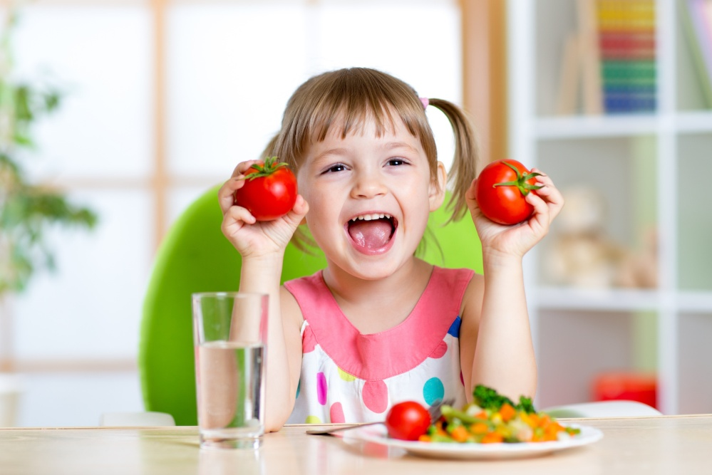

Кисловодск, 2022 г.

ББК 51.28

М51

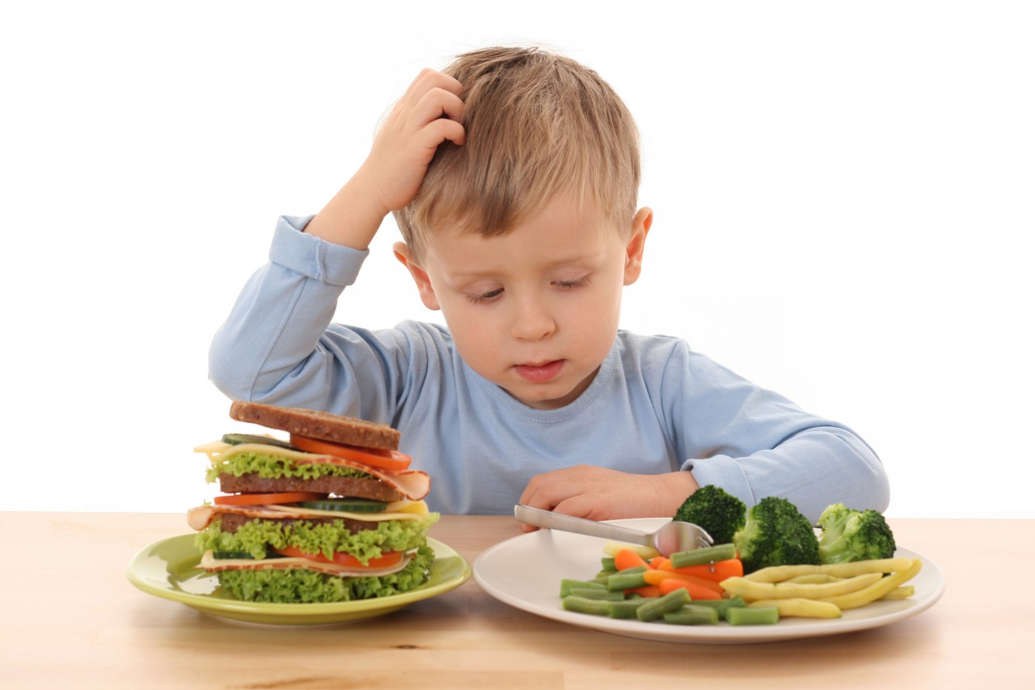

Меню для дошколёнка : информационный буклет / Муниципальное казенное учреждение культуры города-курорта Кисловодска «Централизованная библиотечная система», библиотека-филиал № 5; сост. Л.В. Алтухова, отв. за выпуск Н.А. Морозова. – Кисловодск, 2022. – 12 с.
ПРАВИЛЬНОЕ ПИТАНИЕ –
ЗДОРОВОЕ ПИТАНИЕ
Правильное, или рациональное питание – это такое питание, которое обеспечивает укрепление и улучшение здоровья, физических и духовных сил человека, предупреждение и лечение заболеваний.
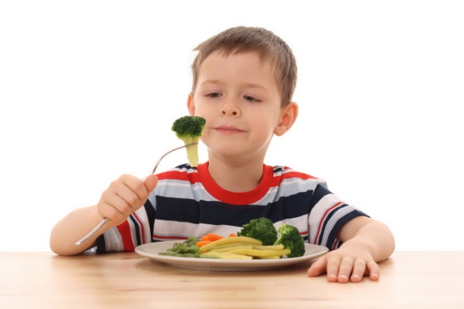
Питание детей дошкольного возраста должно быть организова-но таким образом, чтобы обеспечить нормальный рост и развитие детского организма, подготовить мышцы, кости и мозг к резкому возрастанию умственных и физических нагрузок и изменению режима, связанному с началом учебы в школе.
Питание ребенка дошкольного возраста должно быть:
- Во-первых, полноценным, содержащим в необходимых количествах белки, жиры, углеводы, минеральные вещества, витамины, воду.
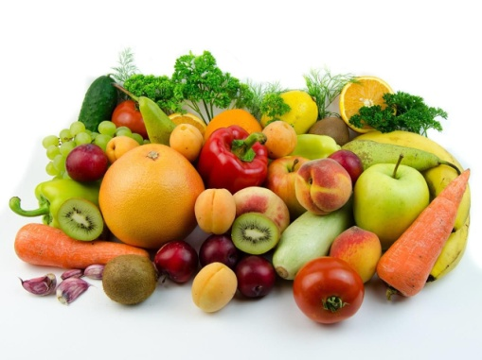
- Во-вторых, разнообразным, состоять из продуктов растительного и животно-го происхождения. Чем разнообразнее набор продуктов, входящих в меню, тем полноценнее удовлетворяется потреб-ность в пище.
- В-третьих, доброкачественным - не содержать вредных примесей и болезнетворных микробов. Пища должна быть не только вкусной, но и безопасной.
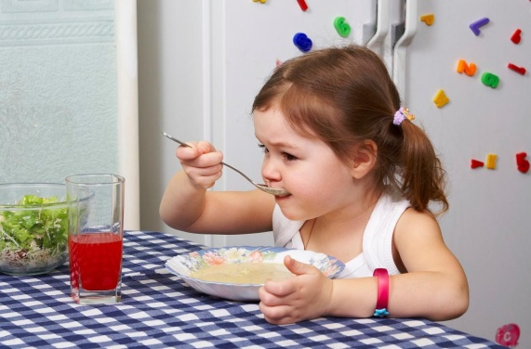
- В-четвертых, достаточным по объему и калорийности, вызывать чувство сытости. Получаемое дошкольником питание должно не только покрывать расходуемую им энергию, но и обес-печивать материал, необходимый для роста и развития организма.

Характеристика основных компонентов пищи

- Белки – занимают особое значение, так как без них не может осуществляться построение основных элементов органов и тканей. Они не могут быть заменены другими пищевыми веществами.
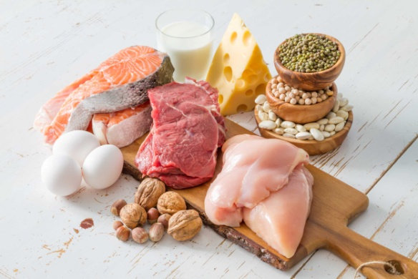
Источниками белка являются мясо, рыба, молоко и молочные продукты, яйца (животные белки), хлеб, крупы, бобовые и овощи (растительные белки). Недостаток в рационе ребенка белков не только замедляет нормальный рост и развитие, но и влияет на функцию головного мозга и работу иммунной системы организма. Поэтому белки должны постоянно включаться в рацион дошкольников и школьников.
- Жиры – это источник энергии, принимают участие в обмене веществ, способствуют выработке иммунитета. Источники жиров - масло сливочное и растительное, сливки, молоко, молочные продукты (сметана, творог, сыр), а также мясо, рыба.
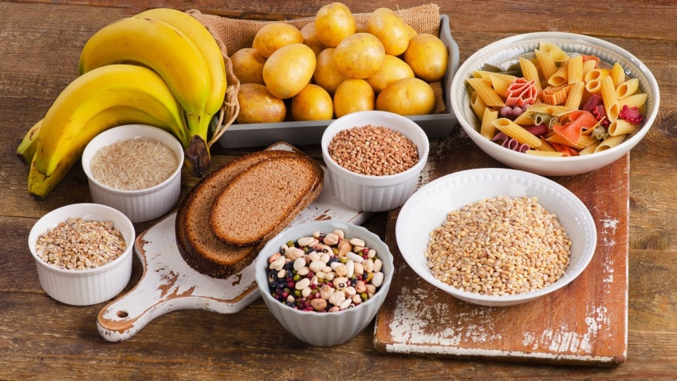
- Углеводы – основной источник энергии, способствует усвоению в организме белков и жиров. Содержатся в свекловичном, тростниковом сахаре, меде, ягодах, фрук-тах. Они быстро усваиваются в организме и обеспечи-вают поддержание сахара в крови. Сложные углеводы содержатся в муке, картофеле, овощах в виде крахмала.
Избыточное же количество углеводов ведет к нарушению обмена веществ.
Большое значение в рационе питания имеет вода, так как без нее не могут происходить жизненные процессы. В сутки для ребенка необходимо около полутора литров воды.
- Минеральные соли и микроэлементы являются строительным материалом для органов, тканей, клеток и их компонентов. Обеспечить их поступление в организм особенно важно в пери-од активного роста и развития ребенка.
Минеральные вещества делят на две группы: макро-элементы (натрий, калий, кальций, фосфор, магний, хлориды, сульфаты) и микроэлементы (железо, медь, цинк, хром, марганец, йод, фтор, селен).
Наибольшее количество микроэлементов и минеральных веществ содержится в следующих продуктах:
- кальций и фосфор - в молоке и кисломолочных продуктах, рыбе, яйцах, бобовых;
- магний - в различных злаковых (хлеб, крупы, бобовые);
- железо – в печени (свиная и говяжья), овсяной крупе, персиках, яичном желтке, рыбе, яблоках, зелени, изюме.
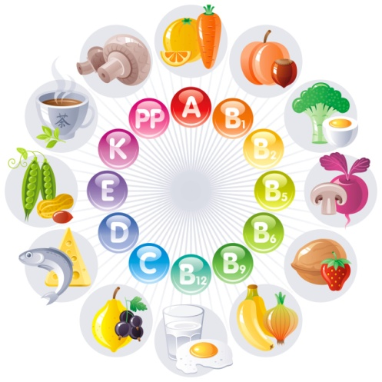
- Витамины - в суточном рационе должно быть дос-таточное количество всех витаминов. Витамины не-обходимы для нормаль-ного течения биохимичес-ких реакций в организме, усвоения пищевых ве-ществ, роста и восстанов-ления клеток и тканей.
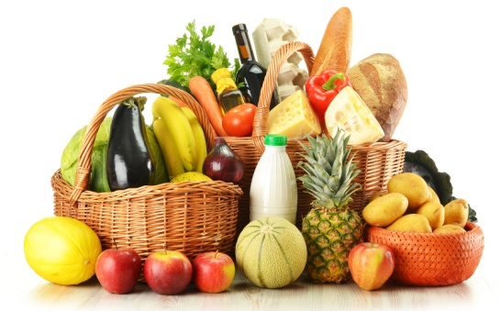
Овощи, фрукты, ягоды являются богатым источ-ником минеральных солей и витаминов. Однако в процессе кулинарной обра-ботки эти вещества в значительной мере утрачиваются. Поэтому детям следует давать больше овощей, фруктов и ягод в сыром виде и обогащать витаминами готовые блюда, добавляя в них сырые соки и зелень.

Организация питания, рацион, режим
и примерное меню
В соответствии с принципами организации питания детей дошкольного возраста, рацион должен включать все основные группы продуктов.
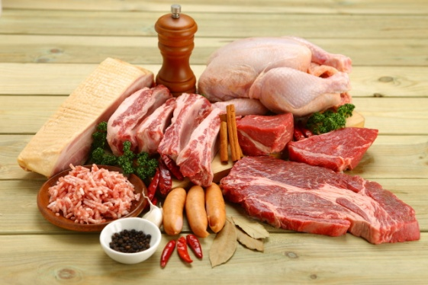
Из мяса предпочтительнее использовать нежирную говядину или телятину, курицу или индейку. Менее полезны колбасы, сосис-ки и сардельки. Субпро-дукты служат источни-ком белка, железа, ряда витаминов и могут использоваться в питании детей.
Рекомендуемые сорта рыбы: треска, минтай, хек, судак и другие нежирные сорта.
Молоко и молочные продукты занимают особое место в детском питании. Это богатый источник легкоусвояемого белка, кальция, фосфора и витамина В2.
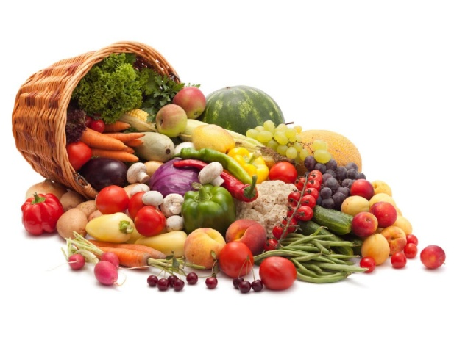
Фрукты, овощи, плодоовощные соки содержат угле-воды (сахара), некоторые витамины, микроэлементы, а также такие полезные вещества, как пектин, клетчатка, пищевые волокна и другие. Эти продукты улучшают работу органов пище-варения, предотвра-щают возникновение запоров.

Необходимы хлеб, макароны, крупы, растительные и животные жиры, особенно гречневая и овсяная крупы.
Растительное масло как приправа к салатам позволяет усваиваться многим полезным веществам, содержащимся в овощах.
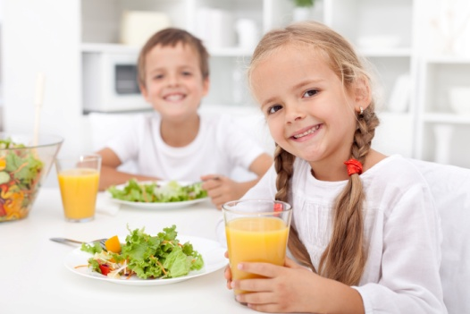
Всего в день ребенок должен получать: белков и жиров около 70 г, углеводов около 280 г, кальция 900 мг, фосфора 1350 мг, магния 200 мг, железа 12 мг, цинка 10 мг, йода 0,08 мг, витамина «С» 50 мг. Интервалы между при-емами пищи должны быть не более 3,5-4 часов.
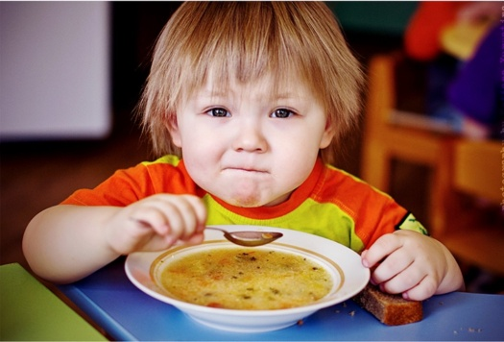
Важным условием является строгий режим питания, который предус-матривает не менее 4 приемов пищи. Причем 3 из них должны обязательно включать горячее блюдо. При этом на долю завтрака приходится приблизительно 25% суточной калорийности, на долю обеда 40%, полдника - 15%, ужина - 20%.

Завтрак | ребенку необходимо давать каши, яичные или творожные блюда, мясо, рыбу, чай или кофейный напиток с молоком, хлеб с маслом, сыром.
Обед | должен содержать овощной салат, мясной, куриный или рыбный бульон с овощами, крупами, второе блюдо из мяса, птицы или рыбы с гарниром и десерт в виде киселя, компота, напитка, свежих фруктов или ягод, фруктового пюре.
Полдник | ребенок должен выпивать стакан молока, кефира или простокваши, съедать печенье, ватрушку или булочку, фрукты.
Ужин | лучше давать овощные или крупяные блюда в зависимости от завтрака; мясные и рыбные блюда, особенно в жареном виде, давать не следует.
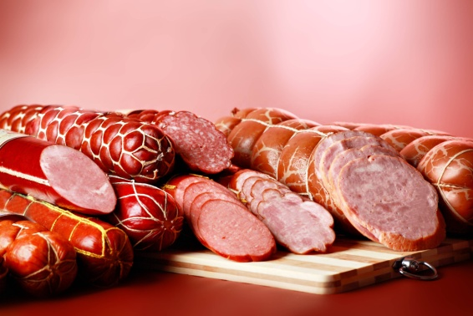
В то же время некоторые продукты крайне нежелательны в рационе дошкольника. Не рекомендуются: коп-ченые колбасы, консер-вы, жирные сорта мяса, некоторые специи: перец, горчица и другие острые приправы.
Для улучшения вкусовых качеств лучше положить в пищу петрушку, укроп, сельдерей, зеленый или репчатый лук, чеснок. Вкус пищи можно значительно улучшить, если использовать некоторые кислые соки (лимонный, клюквенный), а также сухофрукты.
Из напитков предпочтительнее употреблять чай некрепкий с молоком, кофейный напиток с молоком, соки, отвар шиповника. Необходимо исключить любые газирова-нные напитки из рациона дошкольников. В качестве сладостей рекомендуется пастила, зефир, мармелад, мед, джем, варенье.
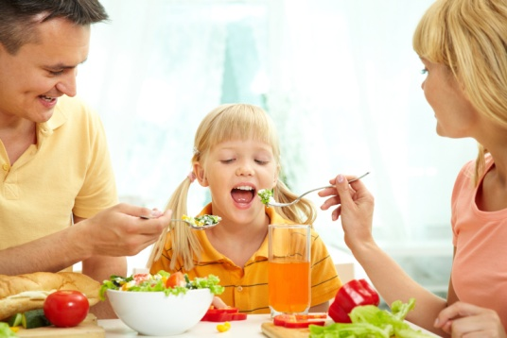
Правильное питание очень важно для детей с самого раннего возраста. Родители должны позаботиться о том, чтобы их дети питались только качественными и свежими продуктами, соблюдая режим питания. Это позволит предот-вратить многие проблемы и заболевания.
Содержание:
Стр.

Правильное питание - здоровое питание………………………….…3-4

Характеристика основных компонентов пищи…………………...…4-7
Организация питания, рацион, режим и примерное меню………...7-10
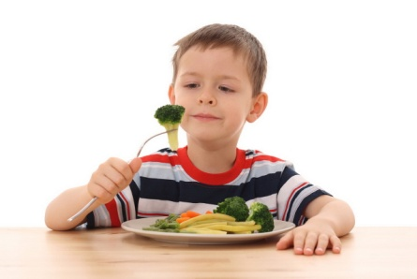

Ссылки на использованные источники:

- Правильное питание - залог здоровья дошкольников [Электронный ресурс]. - Режим доступа : https://37gp.by/informatsiya/shkola-zdorovogo-obraza-zhizni/476-pravilnoe-pitanie-zalog-zdorovya-doshkolnikov, свободный. - Заглавие с экрана. - (Дата обращения 02.03.2022).
- Питание дошкольников [Электронный ресурс]. - Режим доступа : https://www.7ya.ru/article/Pitanie-doshkolnikov/, свободный. - Заглавие с экрана. - (Дата обращения 02.03.2022).
- Здоровое питание для дошкольника [Электронный ресурс]. - Режим доступа : https://kcrb74.ru/pacientam/stati-o-zdorove/zdorovoe-pitanie-dlya-doshkolnika-ot-3-do-7-let/, свободный. - Заглавие с экрана. - (Дата обращения 02.03.2022).
- Здоровое питание детей: памятка для родителей [Электронный ресурс]. - Режим доступа : https://apteka.ru/blog/articles/zdorovoe-pitanie/zdorovoe-pitanie-dlya-detey5f322c0b07642248c30e19d1/, свободный. - Заглавие с экрана. - (Дата обращения 02.03.2022).
- Питание детей младшего дошкольного возраста [Электронный ресурс]. - Режим доступа : https://www.prodlenka.org/metodicheskie-razrabotki/250682-pitanie-detej-mladshego-doshkolnogo-vozrasta, свободный. - Заглавие с экрана. - (Дата обращения 02.03.2022).

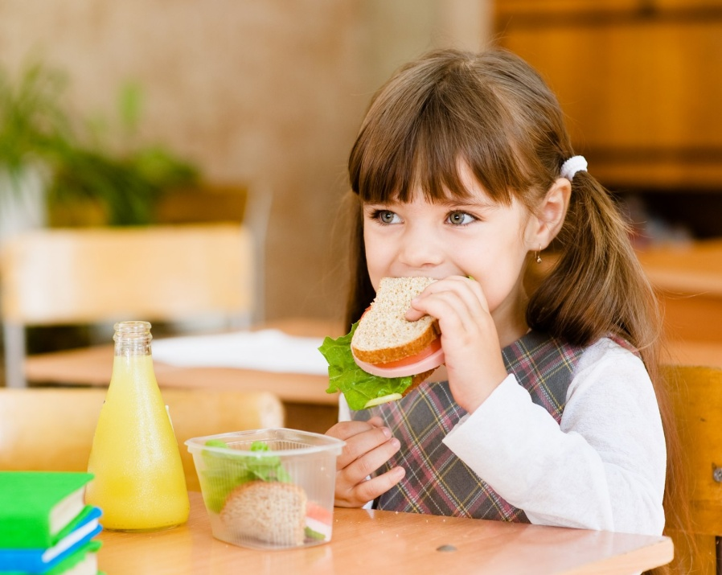

Ставропольский кр., г. Кисловодск,
пр. Дзержинского, 43,
тел: (87937) 6-61-03

e.mail: kislovodsk-cbs-f5@yandex.ru

